МУНИЦИПАЛЬНОЕ БЮДЖЕТНОЕ ОБРАЗОВАТЕЛЬНОЕ УЧРЕЖДЕНИЕ
ДОПОЛНИТЕЛЬНОГО ОБРАЗОВАНИЯ ДЕТЕЙ
«СОСНОВСКИЙ ДОМ ДЕТСКОГО ТВОРЧЕСТВА»
НОВОКУЗНЕЦКОГО РАЙОНА КЕМЕРОВСКОЙ ОБЛАСТИ



Проект «Возрождение»

Муниципальный заочный конкурс экологических проектов
"Мой дом - моя планета"

Номинация «Исследовательский экологический
проект на свободную тему»

Авторы проекты:
воспитанница студии «Дизайн»
Рыбенок Аурика
Руководитель:
Рудых М.Г.

2013
Содержание
Аннотация к экологическому проекту 3

1. История и реальность экологического состояния родников 4
1.1. Значение колодца в жизни человека 4
1.2. Общее состояние колодцев на сегодняшний день 5
1.3. Родники в селе Сосновка 5

2. Проект «Возрождение» 7
2.1. Основа проекта 7
2.2. Мероприятия по очистке колодца 8
2.3. Малая архитектурная форма «Павильон с колодцем» 9

Заключение 10
Список литературы 11
Приложение к проекту:
Приложение 1. Генплан участка 12
Приложение 2. Эскиз павильона с колодцем 13
Приложение 3. Вид сверху на павильон с колодцем 14
Приложение 4. План павильона и колодца 15
Приложение 5. Вид павильона с колодцем спереди и сбоку 16

Аннотация к экологическому проекту
Проект – исследование под названием «Возрождение» состоит из двух частей:
1 часть – описание реального состояния природных источников питьевой воды (колодцев), в частности, в селе Сосновка Новокузнецкого района.
2 часть – разработка малой архитектурной форма павильона с колодцем и подробный план мероприятий по очистке источника воды с прилегающей территорией.
Архитектурно-дизайнерская разработка по благоустройству территории родника и эскизы павильона с колодцем являются основой проекта. Исследовательская работа заключается в изучении состояния колодцев села и актуальности вопросов их возрождения.
В проекте есть приложение, которое состоит из чертежей и рисунков павильона с колодцем, генплана территории.
Основной целью проекта является улучшение доступа населения к чистой питьевой воде и формирование экологической культуры, вовлечение молодежи в практическую природоохранную деятельность.

Данный проект – исследование является частью комплексной эскизной разработки, представляемой на профессиональном конкурсе «Лучший дизайн – проект по благоустройству Новокузнецкого района» (организаторы конкурса - отдел архитектуры и градостроительства администрации Новокузнецкого района).

1. История и реальность экологического состояния родников

1.1. Значение колодца в жизни человека

Колодец – это гидротехническое сооружение в виде вертикальной шахты или скважины.
Во все времена колодец был источником чистой питьевой воды, и его актуальность не утрачена и в наши дни. Но современные люди избалованы благами цивилизации и обычно воспринимают их как данность. Действительно к чему нам устройство колодца, когда в каждой квартире есть кран, из которого течет вода? А ведь наши предки воспринимали воду как источник жизни, и к людям, способным вырыть колодец, отыскать под землей чистую воду, а главное поддерживать и содержать в чистоте это сооружение, относились с особым уважением.

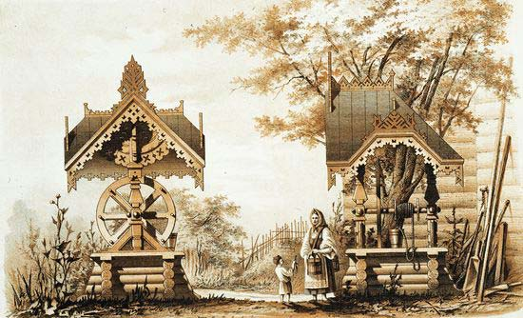

Вода, набранная из колодца, экологически чиста, пригодна для питья и имеет свой неповторимый вкус. Ну и, конечно же, колодец, выполненный в традициях русского народа, напоминает людям об их исторических корнях, что, безусловно, важно в современном мире. Колодец – это живой источник, находясь рядом с которым, человек питается энергией воды, природы, набираясь жизненных сил.
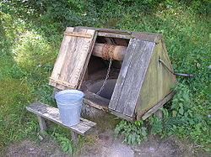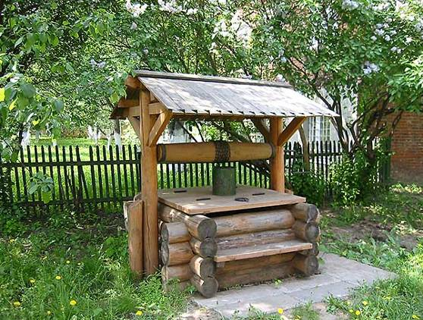

О символике колодцев, силах и целебности подземных вод слагаются легенды. Человека, любящего природу и уединение, какой-то неведомой силой тянет к родникам, он получает там ощущение спокойствия и гармонии. Многие источники освещаются церквями, вокруг них оборудуются места для паломников, проводятся таинства крещения и другие мероприятия.

1.2. Общее состояние колодцев на сегодняшний день

Устройство колодца в городе практически не возможно, сейчас они существуют только в деревнях и селах. Строить колодцы сегодня стало практично и «модно» на частной территории загородных домов. Существует множество современных технологий их создания и обеспечения. Но эти колодцы только для частного пользования. А вот для общего пользования источников чистой воды больше не становиться и, к сожалению, многие из тех, что существуют, приходят в запустение из-за халатности и безалаберности человека. У этих колодцев нет «хозяина», разрушаются конструкции, родники загрязняются, вокруг них образуются свалки мусора и уже чистота питьевой воды подвергается большому сомнению. Но вот их востребованность населением не становиться меньше, не смотря на бытующее мнение, что «за водой с коромыслом сегодня не ходят». Колодцами пользуются местные жители, у которых в домах нет водопровода, те, кто выбирают именно родниковую воду для питья, путники в дороге (как пешие, так и на автомобилях).

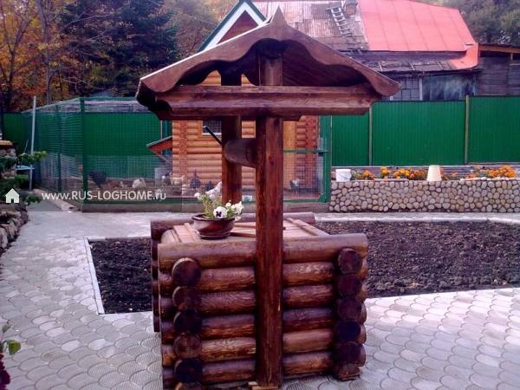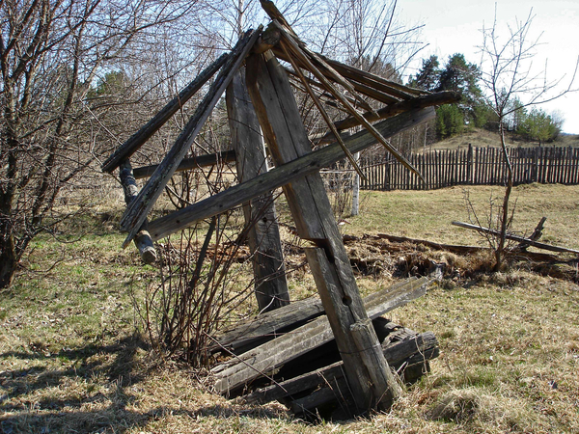
Колодец на частной территории Колодец для общественного пользования

1.3. Родники в селе Сосновка

В селе Сосновка Новокузнецкого района, как и в большинстве других сел и деревень России существуют природные источники воды для общего пользования в виде колодцев. За всю историю Сосновки существовали 3 основных родника - колодца:
- Родник на въезде в село Букино. Этот источник был очищен и благоустроен жителем села в память о погибшем сыне в 2004 году, а в дальнейшем освящен отцом Валерием, служителем церкви Казанской Божьей Матери. Это самый обустроенный и востребованный колодец в Сосновском сельском поселении, многие люди едут именно туда за питьевой водой.

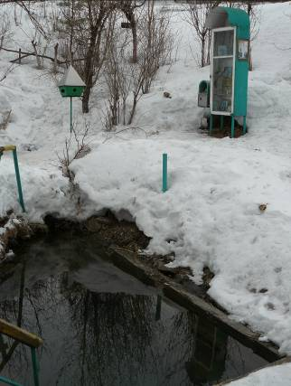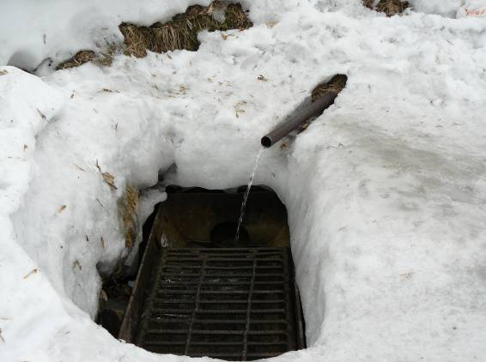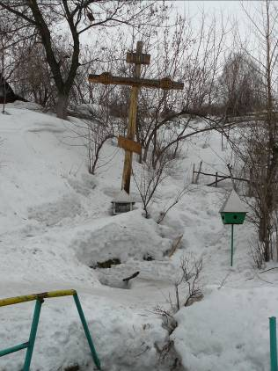
колодец на въезде в с.Букино

- Колодец по улице Пролетарская вдоль дороги в садовое общество. Этот построен давно и требует ремонта: покосились деревянная конструкция, требуется реконструкция шахты колодца, подходы, тропинки к нему. Однако им пользуются те кто живут по близости, а также люди, идущие в сады или на кладбище.

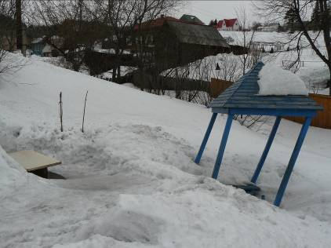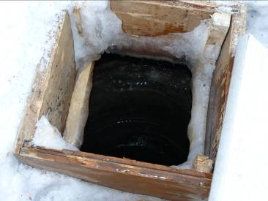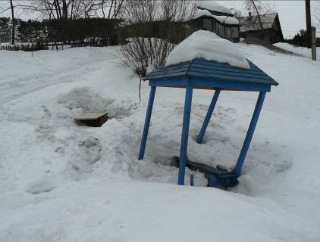
Колодец на ул.Пролетарска

- Колодец при въезде в Сосновку (на повороте, недалеко от моста) по улице Советская. Им всегда активно пользовались местные жители, но несколько последних лет этот колодец находиться в заброшенном состоянии, требует очистки и оборудования территории (спуска к нему, вырубки старых деревьев, площадки для удобства человека и т.д.). Место расположения колодца очень удобно для жителей села и проезжающих машин, многие искренне желают возрождения этого родника. На данный момент он представляет собой бетонное кольцо – шахту колодца, которое набирается родниковой водой.

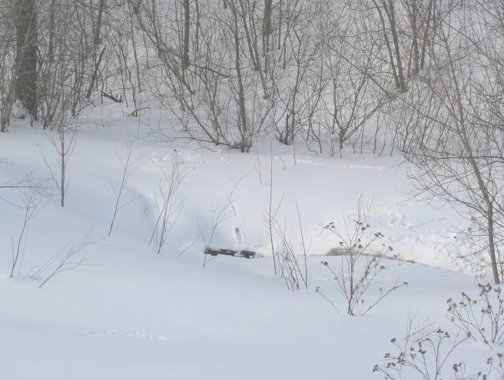
Заброшенный колодец на ул.Советская

Именно этот колодец, находящийся на улице Советская рассматривается в проекте «Возрождение».

2. Проект «Возрождение»

2.1. Основа проекта
Содержание проекта — очистка и благоустройство родника, расположенного на повороте в село Сосновка. Данный колодец всегда пользовался спросом у местных жителей и проезжающих людей на автомобилях (рис.1).
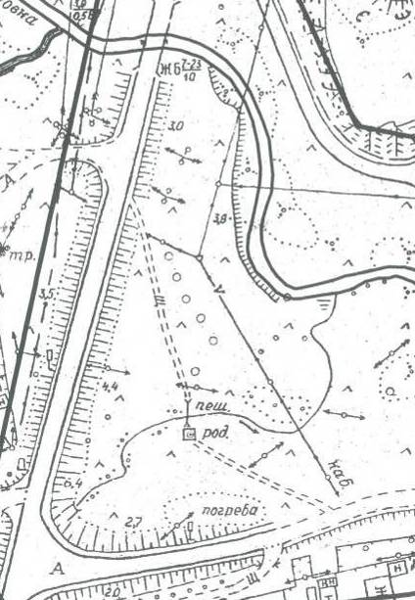
Генплан участка дороги и родника. Масштаб 1:300

Актуальность его очистки и нормального функционирования очень высока, так как вопрос чистой питьевой воды стоит в селе достаточно остро (водопроводная вода очень жесткая с высоким содержанием металлов). Сам процесс восстановления колодца – это экологическое мероприятие, к которому могут быть подключены школьники и молодежные движения. Колодец находиться вдоль федеральной трассы, следовательно, возрождение колодца станет публичной экологической акцией и подарком для местных жителей к 190-летию села Сосновка.
Основной целью проекта является улучшение доступа населения к чистой питьевой воде и формирование экологической культуры, вовлечение молодежи в практическую природоохранную деятельность. Предусматривается, что для реализации проекта будут созданы инициативные группы, которые на волонтерских началах выполнят работы по очистки родника и прилежащей территории. К работе по благоустройству колодца будут привлечены также территориальные государственные и общественные организации.
Проект «Возрождение» содержит приблизительный план мероприятий по очистке источника и архитектурно-дизайнерскую разработку малой архитектурной формы «Павильон с колодцем» с благоустройством прилежащей территории.
2.2. Мероприятия по очистке колодца

Существующие проблемы:
- Данный родник и прилежащая территория засыпаны мусором;
- Бетонное кольцо колодца и труба, из которой льется родниковая вода, обросли илом и грязью;

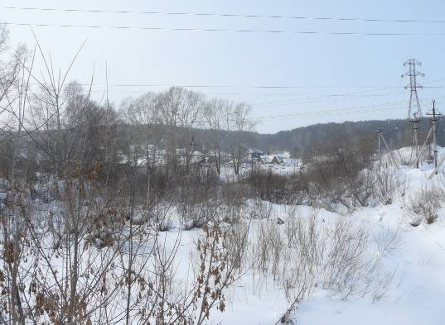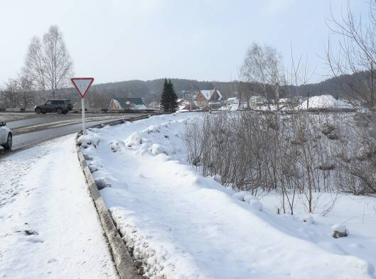
Территория колодца

- Нет благоустроенных тропинок к колодцу;
- Отсутствует как таковая конструкция колодца, навес, скамейки для удобства набора воды;
- Территория заросла сорняками (чертополох), кленом, ивами, существует несколько старых высоких тополей;
- На территории, вблизи колодца, расположены погреба, многие из которых не пригодны для использования и являются заброшенными;
- Колодец расположен не далеко от реки Сосновка и в период половодья данная территория является подтопляемой.

Пути решения проблем:
- Организация молодежной волонтерской группы под руководством Главы Сосновского сельского поселения для расчистки территории и источника от мусора;
- Вырубка старых деревьев, кустарников и посадка молодых деревьев, цветников;
- Очистка источника воды, устранение старых изношенных элементов конструкции колодца;
- Строительство новой шахты колодца и его оформление в традициях русской деревни;
- Строительство высокого подиума на сваях и павильона для навеса над колодцем;
- Сооружение удобных ступенек, пандусов и тропинок для спуска людей к колодцу с двух разных сторон дороги;
- Организация нескольких парковочных мест для автомобилей вдоль дороги по улице Советская на месте старых погребов;
- Посадка цветов, установка лавочек и урон для мусора, а также поручней вдоль спусков;
- Освещение родника отцом Валерием из церкви Казанской Божьей матери (Сосновской церкви).

2.3. Малая архитектурная форма
«Павильон с колодцем»

Основная идея малой архитектурной формы – создание комфортного, защищенного уединенного места в достаточно шумном месте для кратковременного отдыха и набора питьевой воды (см. приложения).
Форма колодца выполнена в традициях русской деревни из бревен с барабаном для подъема троса с ведром воды.

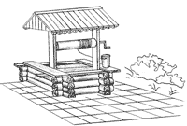
Вид традиционного русского колодца

Сам колодец помещен в просторный павильон в виде проходной беседки. Внутри беседки возможно размещение скамеек. Это строение защитит колодец от дождя, солнца, которое может привести к пересыханию источника и падающей листвы с деревьев.
Сам павильон и колодец находятся на высоком подиуме для защиты от воды во время весеннего разлива реки Сосновка.
Вся конструкция малой архитектурной формы выполнена из экологически чистых материалов: деревянные бревна, доски, мягкая черепица, каменное основание.
Павильон оформлен деревянными резными наличниками по периметру, резными опорами и балясинами с перилами, что еще раз подчеркивает исконно русские традиции оформления быта.
Благоустройство прилежащей территории предусматривает организацию спуска к колодцу с двух сторон автотрассы. Ступеньки и пандусы выполняются из дерева (заранее хорошо защищенного от гниения) либо железобетона с брусчатым покрытием. Обязательно сооружение надежных поручней вдоль одной стороны спуска (ступенек). Назначение этих тропинок куда шире, чем просто спуск к колодцу, они необходимы местным жителям, живущим на территории «за мостом» как пешеходные дорожки (идти вдоль Федеральной автотрассы неудобнее и опасно).
По улице Советская предусмотрена территория для временной парковки автомобилей (на 3 машины), владельцы которых желают спуститься к колодцу.
Вокруг павильона с колодцем предполагается озеленение и посадка бордюрных цветов, а также расстановка скамеек и урн для мусора для поддержки экологической чистоты и порядка.
Все чертежи и эскизы павильона с колодцем, а также генплан участка находятся в приложении

Заключение

В проекте «Возрождение» сделан акцент на архитектурно-дизайнерской разработки павильона с колодцем. Это обусловлено основным направлением деятельности воспитанников студии «Дизайн» МБОУ ДОД «Сосновский Дом детского творчества». Этот проект может быть значительно расширен и углублен в разных направлениях исследовательской деятельности:
- Изучение истории родников и колодцев Сосновского сельского поселения;
- Практические и лабораторные работы по изучению состава и качества питьевой родниковой воды данного источника;
- Экономический расчет очистки и благоустройства колодца;
- Исследование социальной значимости, статистических данных, мнений о проекте местных жителей и руководителей;
- Программа экологической акции «Живи родник!» для волонтерского молодежного движения;
- Другие мероприятия.

Воплощение данного проекта в жизнь может быть очень актуальным подарком для всех сельчан к большому юбилею Сосновки – 190 лет и этапом реализации Государственной программы по обеспечению права каждого человека на благоприятную окружающую среду в год экологии.

Список литературы

- Забелина Е.В. Поиск новых форм в ландшафтной архитектуре. -- М.: Архитектура, 2005.
- Локтев Д.М., Малые архитектурные формы, 2005.
- Скорняков Е.Е. Крестьянское водоснабжение. - М. - Л.: Гос. изд-во. 1985.
- Хромов Ю.В. Внешнее благоустройство и озеленение жилых комплексов. - Л.:Стройиздат, 1969.

Приложение 1
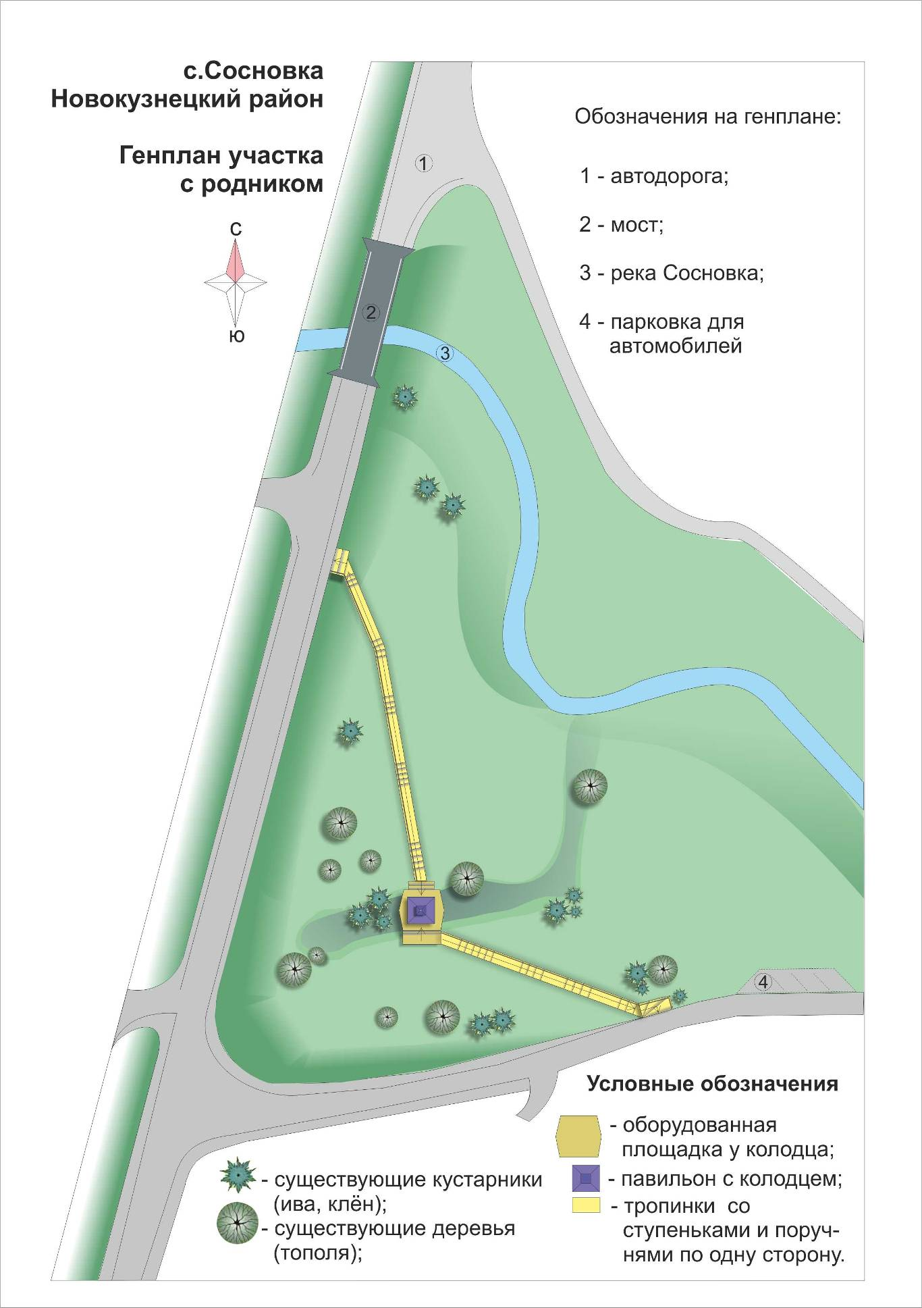

Приложение 2
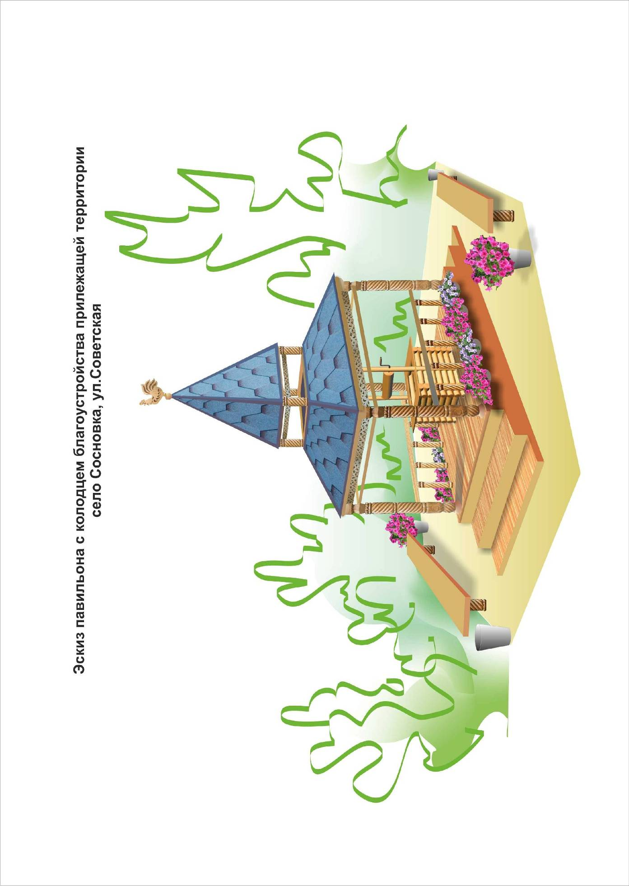
Приложение 3
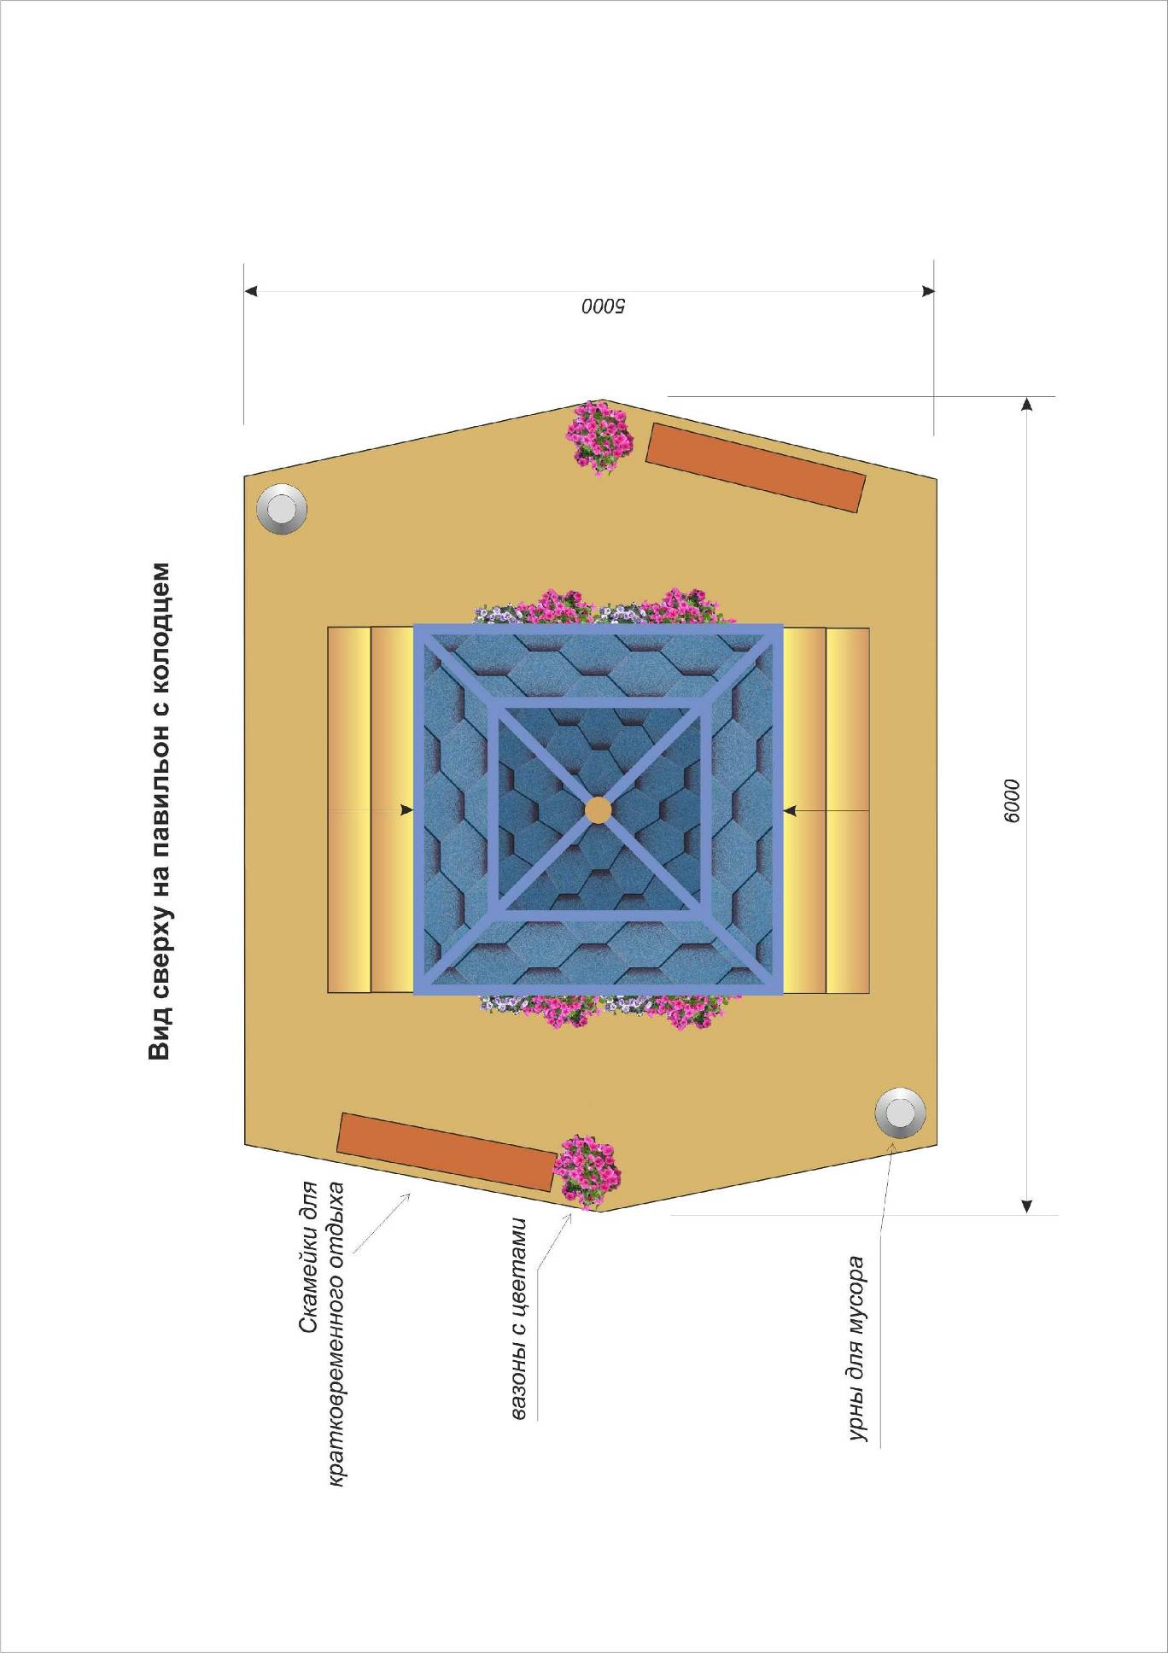

Приложение 4
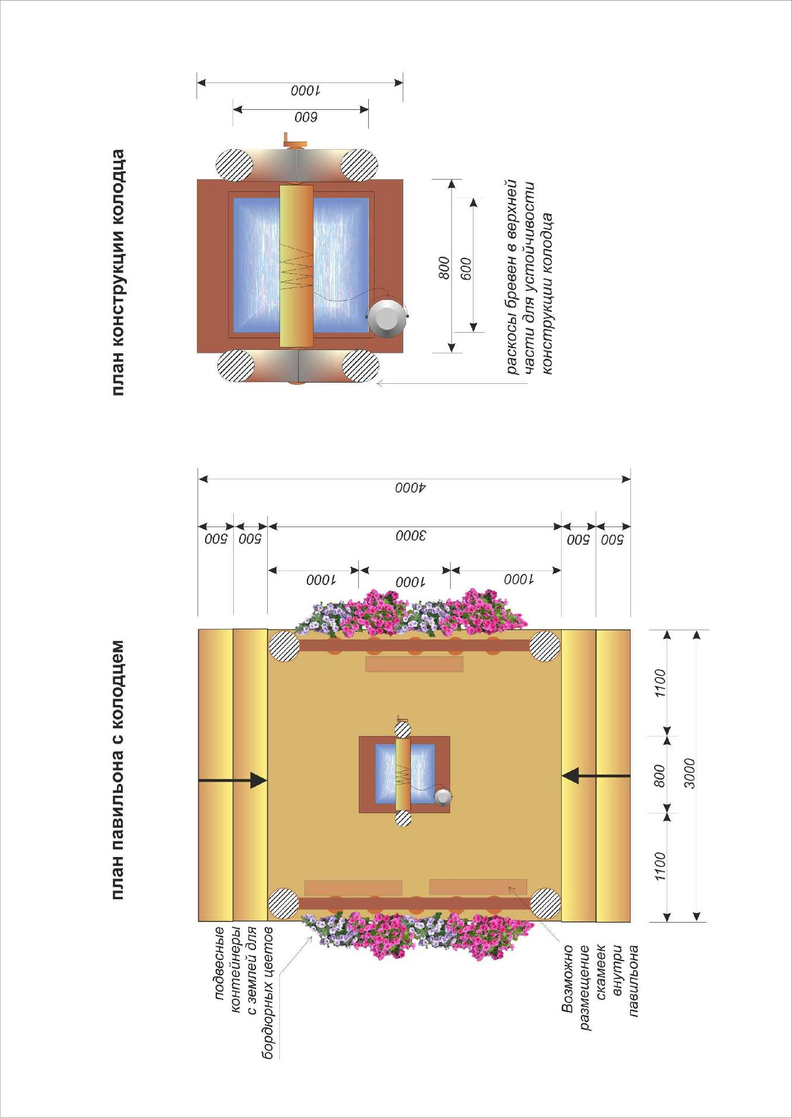

Приложение 5
